ТЕОРИЯ ГРАФОВ И КОМБИНАТОРИКА
специальность ПО
2-й семестр

Лекция 17
Формальные степенные ряды и действия над ними. Производящие функции последова-тельностей.
Пусть 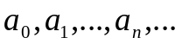 - числовая последовательность; формальный степенной ряд - это символ вида 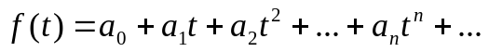, в котором числа называют-ся коэффициентами, а символ называется переменной. Фрагменты 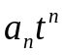 степенного ряда называются слагаемыми; когда коэффициент 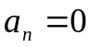, слагаемое , т.е. 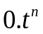 записывать необязательно. Любой многочлен можно считать записью формального степенного ряда, в котором все коэффициенты, начиная с какого-то номера, равны нулю.
Вместо символа часто пишут символ 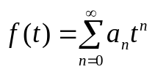. Два формальных степенных ряда и 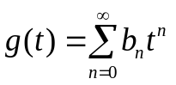 считаются равными, если для каждого выполняется равенство: 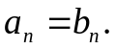
Над формальными степенными рядами определяется некоторые действия, являющиеся обощением арифметики многочленов.
Сложение. Пусть
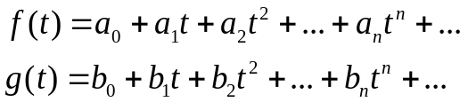 -
два формальных степенных ряда от одной и той же переменной ; сложением этих рядов называется действие, в результате которого возникает третий формальный степенной ряд 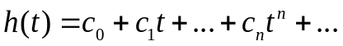, называемый суммой рядов 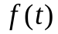 и 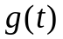, такой, что
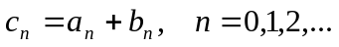.
Таким образом, 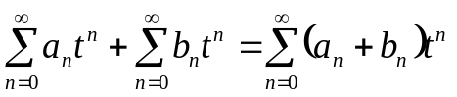. Нетрудно проверить, что для любых трех формальных степенных рядов 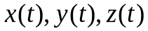 имеет место равенство:
,
а для любых двух формальных степенных рядов 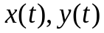 справедливо равенство: 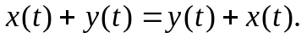
Из сказанного следует, что формальный степенной ряд 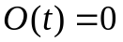 играет в определенном только что сложении роль нуля. Кроме того, если - формальный степенной ряд, то ряд 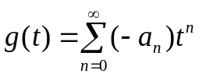 играет роль противоположного элемента: 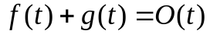.
Вычитание. Если
- два формальных степенных ряда, то ряд , получаемый по пра-вилу 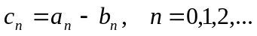, называется разностью, а действие, создающее разность, назы-вается вычитанием. Очевидно, что вычитание - это прибавление противоположного ряда.
Умножение. Пусть
два формальных степенных ряда; построим третий формальный степенной ряд , который будет называться произведением рядов и , а действие, приводящее к произведению, будет называться умножением:
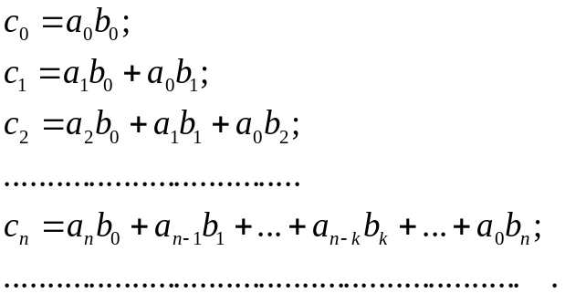

Для умножения сохраняется традиционная символика: произведение 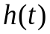 рядов и записывается в виде 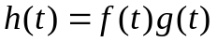. Ясно, что для любых трех рядов справедливы равенства:
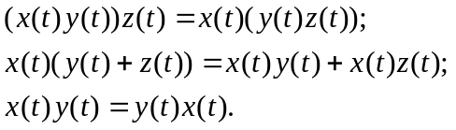
Ряд 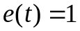 обладает, очевидно, тем свойством, которое присуще в числовом умноже-нии единице: для любого формального степенного ряда имеет место равенство: 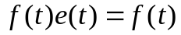. Если для некоторых двух формальных степенных рядов и выпол-няется равенство 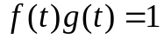, то эти ряды называются обратными по отношению к друг другу. Пишут 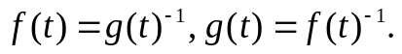
Деление. Это действие, которое по двум формальным степенным рядам
при обязательном предположении - 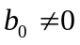 - создает третий ряд такой, чтобы оказалось выполненным равенство: 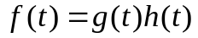. Расписываем последнее равенство по коэффициентам:
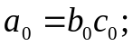 следовательно 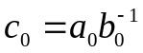;
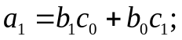 следовательно 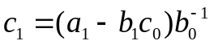;
.................................................................
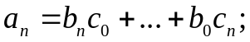 следовательно 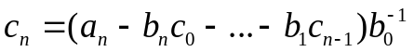;
...........................................................................................

Ряд называется частным от деления ряда
на ряд ; часто пишут: 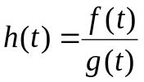.
Заметим для примера:
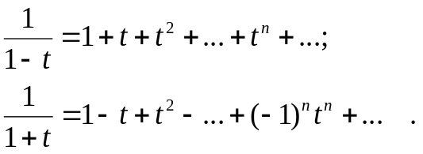
И последнее определение. Формальный степенной ряд называется производящей функцией последовательности . Действия над формальными степенными рядами, определенные выше, это - и действия над производящими функциями.
Пример использования техники действий над производящими функциями будет приведен в следующей лекции.

